HYS OTOMASYONU KULLANICI VE YETKİLENDİRME FORMU
Harcama Biriminin Adı | :Meslek Yüksekokulu
Sisteme Giriş Yapmakla Yetkilendirilen ve Adına Şifre verilen Harcama Yetkilisinin
Ad Soyadı | :Mehmet YALÇIN
Unvanı | :Prof.Dr.
Kimlik No.su | : 54712377950
E-Posta Adresi | :myalcin@ari.edu.tr
Sistemi Kullanan veya Kontrol Eden Gerçekleştirme Görevlisinin
Ad Soyadı | :Numan AKTAŞ
Unvanı | :Yüksekokul Sekreteri
E-Posta Adresi | : naktas@agri.edu.tr
Harcama Birimince Sistemi Kullanmakla Görevlendirilen Personelin
Ad Soyadı | :Abdulvehap KARATAŞ
Unvanı | :Tekniker
E-Posta Adresi | : vahapkaratas19@gmail.com
Birimimizde uygulanmakta olan HYS sistemine ilişkin olarak yapılacak tüm işlemlerin doğruluğuna ait yönetici kontrolü yapacağımı ve görevden süreli veya süresiz ayrılmaları bildireceğimi kabul ve taahhüt ederim.
Harcama Yetkilisi
Ad Soyadı | :Prof.Dr.Mehmet YALÇIN
İmza | :
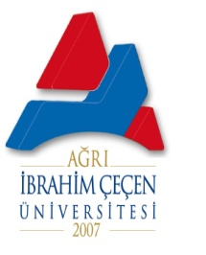
T.C.
AĞRI İBRAHİM ÇEÇEN ÜNİVERSİTESİ REKTÖRLÜĞÜ

